INDICAÇÃO Nº 1871/2023

ASSUNTO: Solicita ao Sr. Prefeito Municipal, que determine ao departamento competente da Municipalidade, a instalação de placa de nomenclatura da Rua Archanjo Cremonesi - Bairro Núcleo Residencial Doutor Luiz de Mattos Pimenta, conforme específica.

Senhor Presidente:
INDICO ao Sr. Prefeito Municipal, nos termos do Regimento Interno desta Casa de Leis, que seja determinado ao setor competente da Municipalidade, que sejam tomadas as providências necessárias para instalar a placa de nomenclatura da Rua Archanjo Cremonesi - Bairro Núcleo Residencial Doutor Luiz de Mattos Pimenta, neste Município.
CONSIDERANDO que, este Vereador foi procurado pelos moradores do bairro, dizendo não haver a placa de denominação na referida via pública e que a conferência, manutenção e instalação de placas de nomenclatura no bairro nas demais ruas também se faz necessário.
Por estes motivos apresentados, tornam-se necessárias ações urgentes da Administração Pública e sua execução no menor tempo possível.

SALA DAS SESSÕES, 16 de outubro de 2023.

IGOR HUNGARO
Vereador – PDT

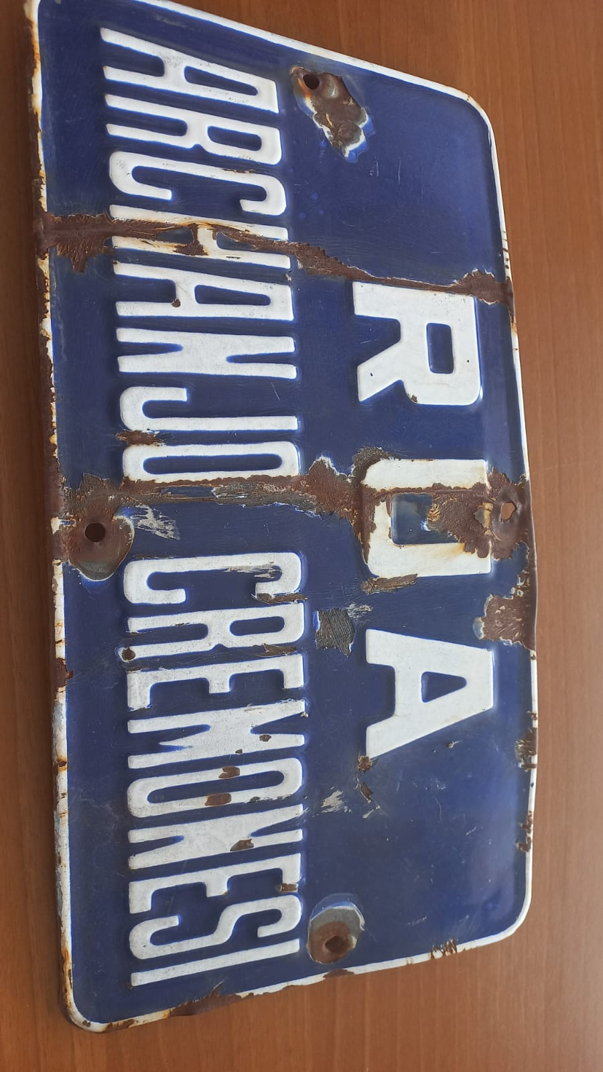
Rua Archanjo Cremonesi - Bairro Núcleo Residencial Doutor Luiz de Mattos Pimenta

